Памятка
для воспитателей

Для того, чтобы физкультурное занятие прошло эффективно необходимы слаженные действия инструктора по физической культуре и воспитателя.
Так как воспитатель является активным участником воспитательно-образовательного процесса на физкультурном занятии.
Воспитателю следует накануне физкультурного занятия:
- ознакомиться с его содержанием,
- обговорить с инструктором по физической культуре организационные моменты,
- обговорить расстановку оборудования
Существуют разные способы организации детей во время проведения занятий физической культурой: фронтальный, групповой, индивидуальный, круговой тренировки. При использовании каждого из них функции педагогов также должны быть распределены
При фронтальном способе одинаковые для всех упражнения выполняются сразу всеми детьми. И специалист, и воспитатель следят за правильностью выполнения упражнений и осанкой дошкольников.
При групповом способе организации дети распределяются на группы, каждая из которых выполняет свое задание. При этом инструктор по физической культуре занимается с одной группой, а воспитатель с другой.
Индивидуальный способ заключается в выполнении отдельных упражнений каждым занимающимся самостоятельно. Ценность индивидуального выполнения в том, что оно позволяет обратить внимание каждого ребенка на качество движения. Задача специалиста и воспитателя - помочь ему увидеть недостатки, а при необходимости прийти на помощь в нужный момент.
При организации круговой тренировки на занятиях физической культурой воспитатель и инструктор по физической культуре делят "станции" между собой, следят за качеством и обеспечивают безопасность выполнения упражнений, осуществляют при необходимости страховку. Зная индивидуальные возможности каждого ребенка, воспитателю необходимо расположиться так, чтобы оказать ему в нужный момент помощь

Эффективность физкультурно-оздоровительной работы в ДОУ напрямую зависит от взаимодействия и взаимопонимания педагогов и инструктора по физическому воспитанию. Только совместными усилиями можно решить поставленные задачи, а значит, рассчитывать на положительные результаты своего труда.

Желаю удачи, коллеги!

Муниципальное дошкольное образовательное учреждение детский сад «Тополек» города Мышкин
Ярославской области

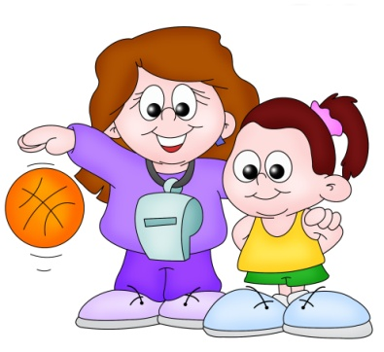
«Роль воспитателя при проведении физкультурных занятиях»
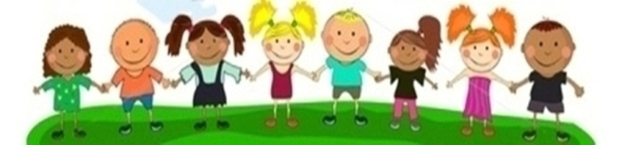

Подготовила:
инструктор по физкультуре
Теркина Анна Павловна

Примерное распределение обязанностей при совместной работе инструктора по физической культуре и воспитателя (варианты):

- Инструктор занимается ослабленными детьми, воспитатель остальными (и наоборот).
- Инструктор занимается отстающими по физической подготовленности детьми, воспитатель с остальными (и наоборот).
- Инструктор берет по одному ребенку для индивидуального обучения, воспитатель занимается со всеми детьми спокойной двигательной деятельностью.
- Инструктор работает с подгруппами детей, готовя их к творческим выступлениям, воспитатель отрабатывает движения с другой подгруппой на спортивных снарядах.
- Инструктор занимается с талантливыми детьми, воспитатель с остальными.
- Инструктор и воспитатель занимаются со всей группой тогда, когда движения освоены всеми и показывают друг другу свое творчество, придумывая все новые и новые комбинации движений.

Эти разные варианты можно использовать в зависимости от ситуации. Например, в группе много ослабленных детей, значит, им следует уделять больше внимания.

Конечно, организует и проводит мероприятие специалист.
Задача воспитателя - помогать инструктору по физической культуре, осуществлять страховку дошкольников, следить за качеством выполнения упражнений и дисциплиной, а также проводить индивидуальную работу с ослабленными детьми.

К педагогу предъявляются те же требования, что и к дошкольникам: наличие физкультурной формы и соответствующей обуви. Это позволит воспитателю быть свободным в движениях, благодаря чему он сможет включиться в образовательную деятельность по физическому развитию.
Вводной части
Инструктор по физической культуре обращает внимание детей на правильность выполнения ходьбы, а воспитатель следит за осанкой детей, выполняет упражнения вместе с ними. При беге инструктор бегает вместе с детьми, а воспитатель следит за внешними признаками утомления, при проявлении которых у отдельных воспитанников предлагает им перейти на ходьбу. При наличии в группе ослабленных детей или детей, которым по медицинским показаниям бег запрещен, воспитатель выполняет с ними обычную ходьбу внутри круга.
Общеразвивающие упражнения
Инструктор по физической культуре объясняет и показывает воспитанникам упражнение, контролирует правильность его выполнения в передних рядах. Воспитатель следит за правильностью выполнения упражнений, подходит к детям, нуждающимся в индивидуальной помощи, помогает им принять правильное исходное положение, исправляет неверно выполненное движение.
Основные виды движений
Инструктор по физической культуре вместе с воспитателем ставит и убирает оборудование. При выполнении упражнений: инструктор по физической культуре объясняет и показывает детям упражнение. Контролирует правильность его выполнения. Обеспечивает страховку. Воспитатель контролирует выполнение упражнения, следит за осанкой детей.
Подвижная игра. Инструктор по физической культуре сообщает воспитанникам название игры, показывает место расположения ведущих, играющих и разметку площадки. Воспитатель может назначить ведущего и помочь разместить играющих по местам. Далее инструктор по физической культуре поясняет правила игры: сигналы к началу и остановке игры, за какие нарушения правил игроки выбывают из игры, объясняет правила выполнения движений и требования к их качеству. Руководит ходом игры и действиями детей.
Заключительная часть
Инструктор по физической культуре совместно с воспитателем подводят итог игры: отмечают детей, не нарушающих правил игры; обращают внимание на их ловкость, быстроту, черты характера, товарищество, сообразительность

